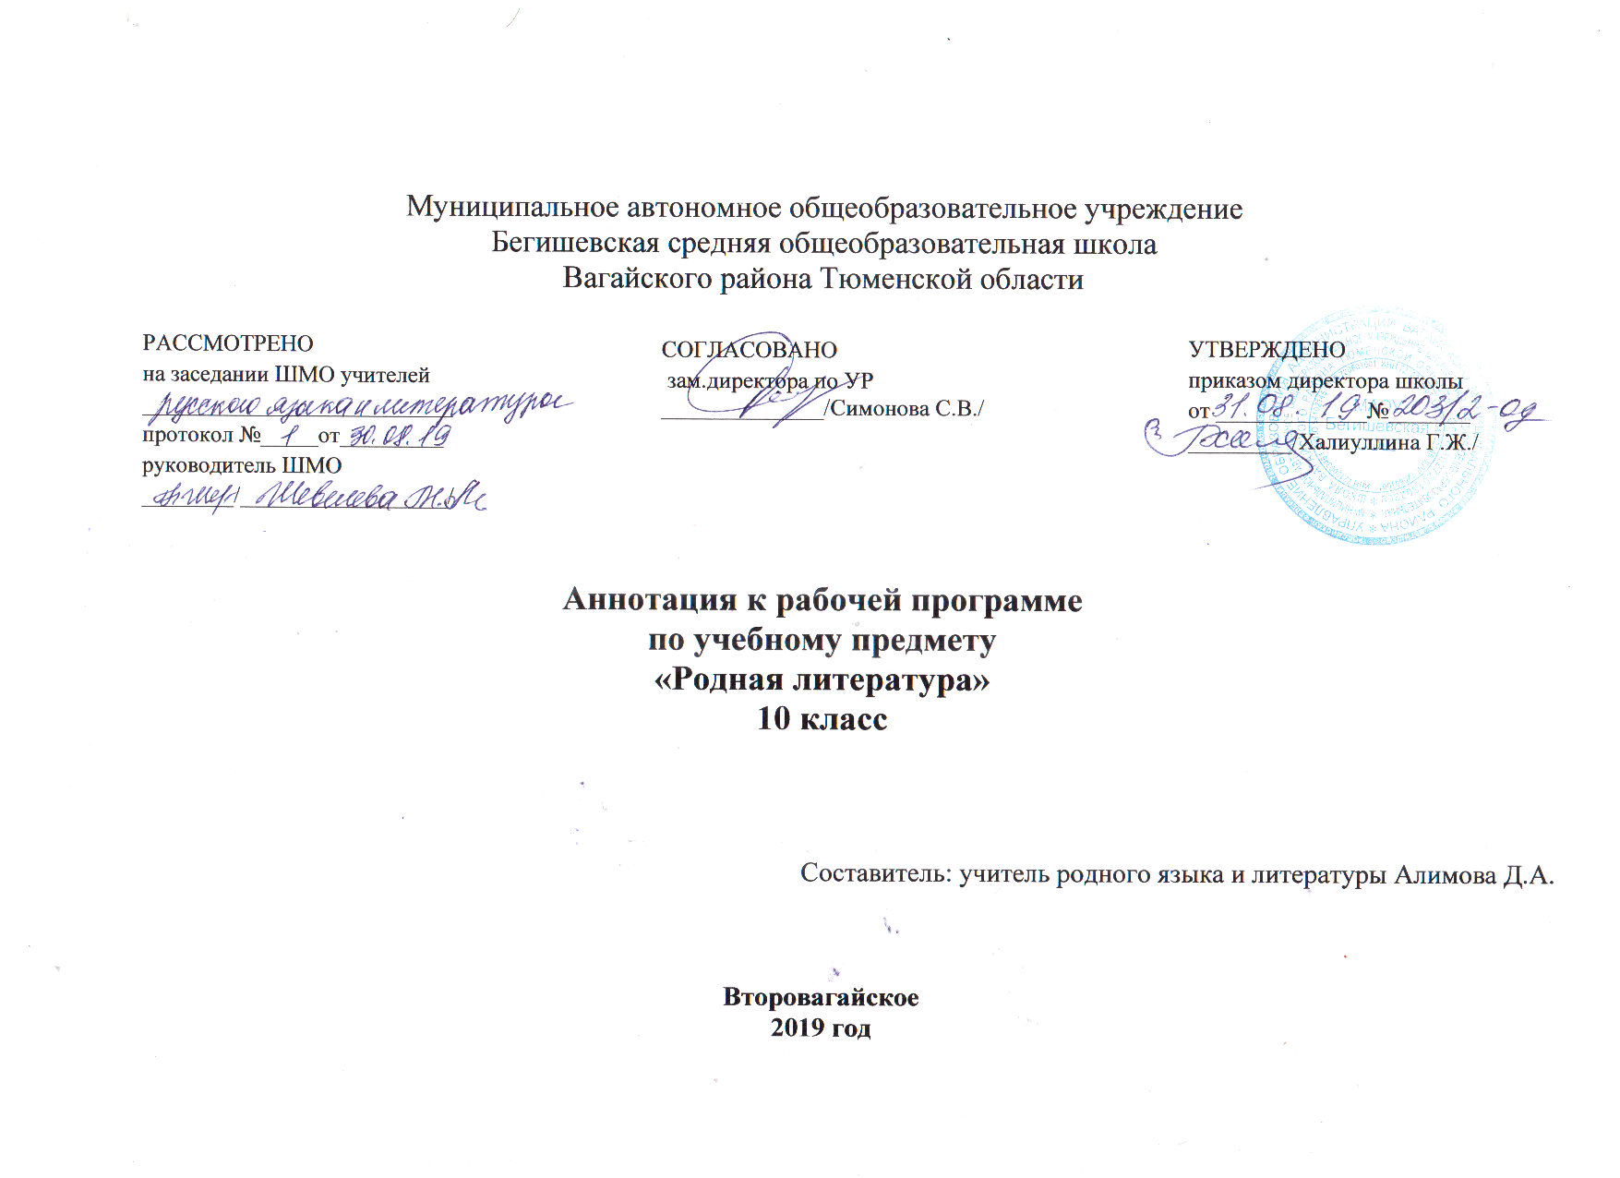
Аннотация к рабочей программе по родной (татарской) литературе
10 класс
Сведения об основных нормативных документах, с учетом которых разработана рабочая программа:
- Закон Российской Федерации «Об образовании в Российской Федерации» от 29.12.2012 № 273(в редакции от 26.07.2019);
- Порядок организации и осуществления образовательной деятельности по основным общеобразовательным программам - образовательным программам начального общего, основного, общего и среднего общего образования (утвержден приказом Минобрнауки России от 30.08.2013 № 1015;
- Приказ Минобразования России от 05.03.2004 № 1089 «Об утверждении федерального компонента государственных образовательных стандартов начального общего, основного общего и среднего (полного) общего образования» (в редакции от 07.06.2017);
- Приказ Минобрнауки России от 07.06.2017 N 506 "О внесении изменений в федеральный компонент государственных образовательных стандартов начального общего, основного общего и среднего (полного) общего образования, утвержденный приказом Министерства образования Российской Федерации от 5 марта 2004 г. N 1089";
- Устав Муниципального автономного общеобразовательного учреждения Бегишевская средняя общеобразовательная школа:
- Примерная программа среднего общего образования по литературе
- Учебный план среднего общего образования Муниципального автономного общеобразовательного учреждения Бегишевской средней общеобразовательной школы Вагайского района Тюменской области.
- Программы по родному языку и литературе для школ Тюменского региона с этнокультурным компонентом образования, 5-11 класс, составители К.С.Садыков, Ф.С.Сайфулина, М.С.Хасанова. – Тобольск: Тобольская государственная социально – педагогическая академия им. Д.И.Менделеева, 2009 г.
Место предмета «Татарская литература» в учебном плане школы
Рабочая программа рассчитана на 34 часа, предусмотренных в Федеральном базисном (образовательном) учебном плане для образовательных учреждений, что соответствует учебному плану МАОУ Бегишевская СОШ» на 2019-2020 учебный год. Реализация программы осуществляется за счет сжатия и резервных уроков.

Родной (татарский) язык и литература являются составной частью многонациональной культуры Тюменского региона и в системе образования области занимают особое место, потому как сибирские татары – носители данной культуры по численности занимают второе место после русских и являются коренным народом Западной Сибири. Формирование личности средствами родного языка предопределяет формирование культуры ученика. Изучение родного языка и литературы является важным фактором не только сохранения единого образовательного пространства, но и гармонизации межнациональных отношений.
Содержание обучения родному (татарскому) языку:
*общие сведения о языке и литературе;
*знание системы языка, особенностей её функционирования;
*знания, связанные с отражением в истории языка, литературе культуры народа;
*умения и навыки в различных видах речевой деятельности, культурно – речевые умения и навыки;
*аспекты, связанные с духовной культурой и историей народа.
Задачами обучения родному языку являются:
*формирование национального самосознания, уважение к родному языку, осознание красоты, выразительности, эстетических возможностей родной речи;
*формирование языковой компетенции, предполагающей знание самого языка, его устройства и функционирования, языковых норм;
*развитие способности языкового самосовершенствования;
*формирование способности анализировать и оценивать различные языковые явления в текстах разных функциональных стилей литературного языка.
Программа детализирует и раскрывает содержание стандарта, определяет общую стратегию обучения, воспитания и развития учащихся средствами учебного предмета в соответствии с целями изучения литературы, которые определены стандартом.
Согласно государственному образовательному стандарту, изучение предмета «Татарская литература» в 10 классе направлено на достижение следующих целей:
- воспитание духовно богатой, нравственно ориентированной личности с развитым чувством самосознания и общероссийского гражданского сознания, человека, любящего свою родину, знающего и уважающего родной язык как основное средство общения, средство получения знаний в различных сферах человеческой деятельности, средство освоения морально-этических норм, принятых в обществе;
- овладение системой знаний, языковыми и речевыми умениями и навыками, овладение важнейшими общеучебными умениями и универсальными учебными действиями, формирование навыков самостоятельной учебной деятельности, самообразования;
- освоение знаний об устройстве языковой системы и закономерности её функционирования, развитие способности опознавать, анализировать, сопоставлять, классифицировать и оценивать языковые факты, обогащение активного и потенциального словарного запаса, расширение объёма используемых в речи грамматических средств, совершенствование орфографической и пунктуационной грамотности;
- развитие интеллектуальных и творческих способностей обучающихся, развитие речевой культуры учащихся, овладение правилами использования языка в разных ситуациях общения, воспитание стремления к речевому самосовершенствованию, осознание эстетической ценности родного языка;
- совершенствование коммуникативных способностей, формирование готовности к сотрудничеству, созидательной деятельности, умений вести диалог, искать и находить содержательные компромиссы.

Методы и приёмы обучения
В планировании предусмотрены разнообразные виды и формы контроля: наблюдение, беседа, фронтальный опрос, индивидуальный опрос, опрос в парах, практикум, самопроверки и взаимопроверки, тесты, комплексный анализ текста, устные рассказы по плану на лингвистические темы, сочинения.
Для достижения требуемых результатов обучения учителем на уроках используются следующие педагогические технологии:

- развивающие технологии с использованием принципов деятельностного подхода в обучении;
- технология проблемного обучения;
- технология развития критического мышления через чтение и письмо;
- использование информационных ресурсов Интернета, полезных ссылок в Интернете, возможности использования компьютерных технологий в обучении литературе, в организации исследовательской работы учащихся.

